Муниципальное дошкольное образовательное автономное учреждение
«Центр развития ребенка – детский сад № 56 «Надежда» г. Орска»

Консультация для родителей

«Изобразительная деятельность
в развитии детей
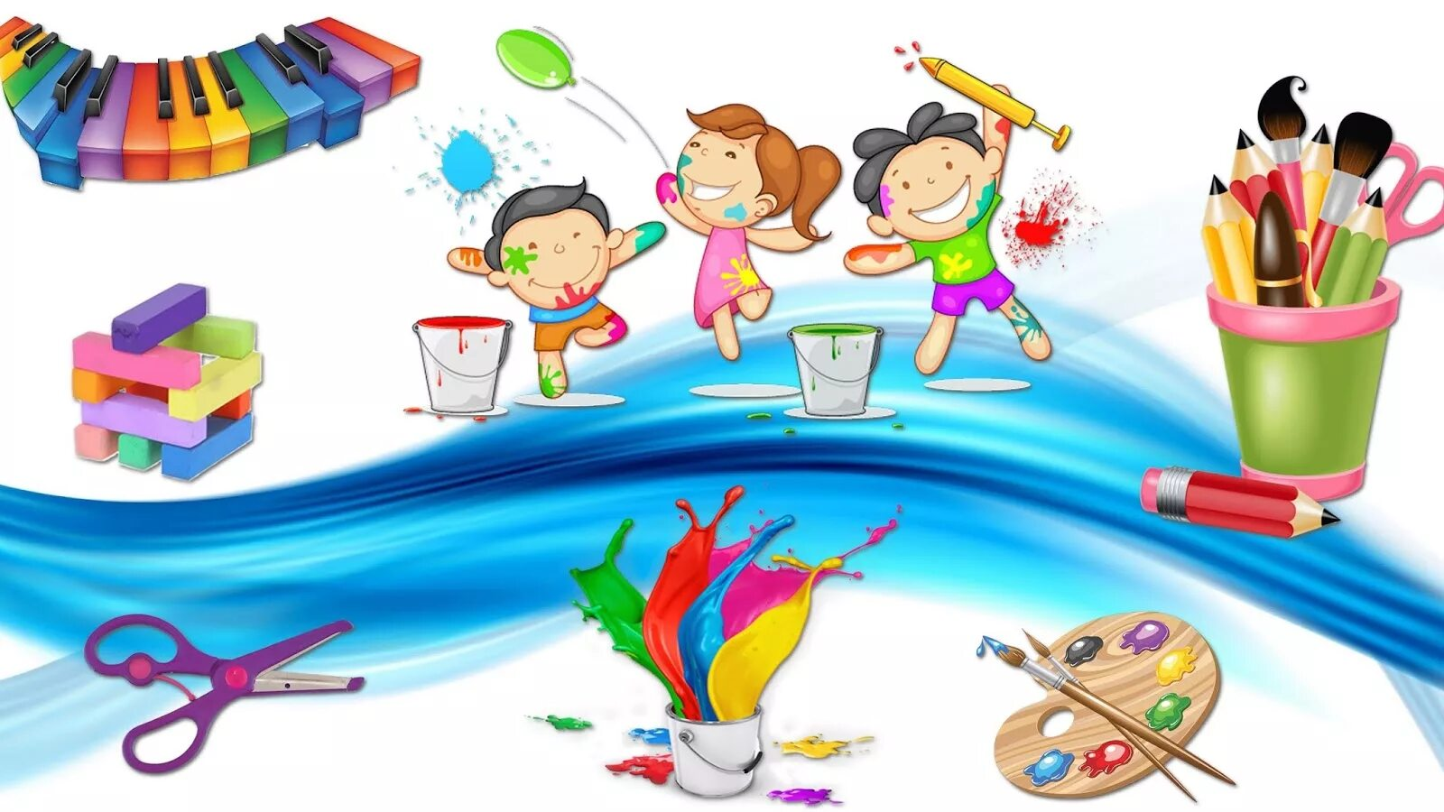
дошкольного возраста»

Подготовила:
воспитатель ВК
Донцова Н.В.

Март 2025 г.

Формирование творческой всесторонне развитой личности – одна из важных задач современной педагогики. Решение ее начинается уже в дошкольном возрасте.

Наиболее эффективное средство для этого – изобразительная деятельность.
В дошкольном возрасте рисование является не самоцелью, а средством познания окружающего мира. Рисуя, дети развивают определенные способности: уточняют свои представления о цвете, зрительную оценку формы и размера предметов и их частей, ориентирование в пространстве, чувство цвета, у них развиваются воображение, мышление, речь, а также специальные умения и навыки: координация глаза и руки, владение кистью руки.
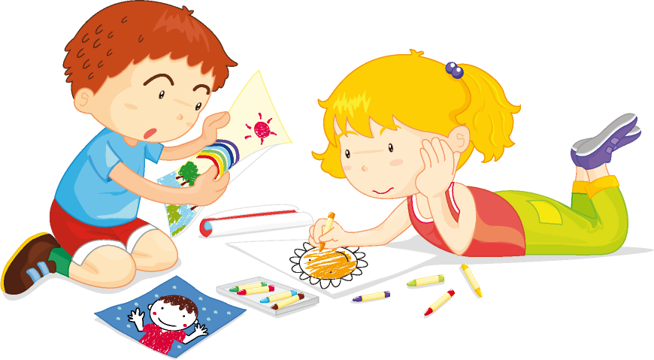
Дети с удовольствием выполняют задания по изодеятельности, ведь эти задания им по силам, и результат своей работы они видят сразу. На таких занятиях дети получают не только знания и навыки, но и радость и удовольствие.

Учеными доказано, что чем больше мастерства в детской руке, чем разнообразнее движения рук, тем совершеннее функции нервной системы. Это означает, что развитие руки находится в тесной взаимосвязи с развитием речи и мышления дошкольника.

Изобразительная деятельность способствует развитию у ребенка:
    - мелкой моторики рук и тактильного восприятия;
    - пространственной ориентировки на листе бумаги, глазомера и зрительного восприятия;
    - внимания и усидчивости;

    - изобразительных навыков и умений,
    - наблюдательности,
    - эстетического восприятия,
    - эмоциональной отзывчивости;
    - формированию навыки контроля и самоконтроля.

В процессе изобразительной деятельности у детей воспитываются нравственно-волевые качества: потребность и умение доводить начатое до конца, сосредоточенно и целенаправленно заниматься, преодолевать трудности. При создании коллективных работ у детей воспитываются умение объединяться для общего дела, договариваться, стремление помочь друг другу.
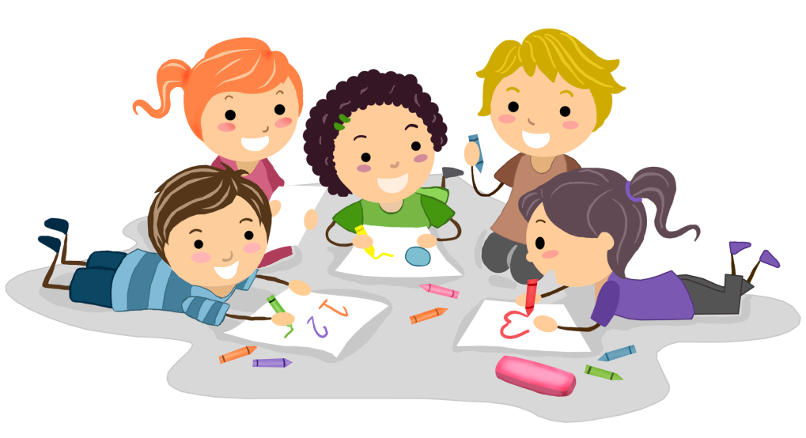

https://ds300mr.ru/wp-content/uploads/2020/06/ИЗО-консультация-для-родителей.pdf

